

操作系统课程设计报告

2019/2020(1)



实验题目 二级目录文件系统

学生姓名 陈振乾
学生学号 201601390403
学生班级 网工1702
任课教师 郭永艳
提交日期 2019.12.23

计算机科学与技术学院

目录
一、 实验要求 1
二、 实验目的及要求 1
三、 运行环境 1
四、 设计思想 2
4.1系统架构设计 2
4.2系统功能 5
4.3系统流程 6
五、 代码解析 6
5.1 头文件解析 6
5.2 OSManager的实现 10
六、 实验结果 35
七、 实验心得 42

实验要求
设计和实现一个二级目录的文件系统，要求包括目录、普通文件和文件的存储。要求模拟的操作包括：
1.目录的添加、删除、重命名；
2.目录的显示（列表）
3.文件的添加、删除、重命名
4.文件和目录的拷贝
5.文件的读写操作
6.用户进入时显示可用命令列表；用户输入help时显示所有命令的帮助文档； 输入？时显示该条命令的使用说明。
7.用户输入exit时退出该系统。

其他要求：
1.实验实现基于windows平台。
2.实验开发语言必须选用C/C++，不能选用JAVA。
3.必须有自定义的数据结构，不能直接调用windows 的API函数，即不能只实现一个壳。

实验目的及要求
掌握文件子系统的原理，加深对二级目录结构的文件系统中用户管理、文件管理、目录管理的理解，并用程序实现对文件子系统的模拟。

运行环境
IDE：Visual Studio 2017
编程语言：C++
操作系统：Windows 10 x64
处理器：Intel(R) Core(TM) i7-8750H CPU @2.20GHz 2.20GHz
内存：8GB

设计思想

4.1系统架构设计
以disk.txt为磁盘，在逻辑上按Block划分，其中每一个块512B，分割块以’\n’划分。按照逻辑上划分为三个区域，即MFD（用户信息），UFD（目录信息），Block（文件数据）。

①MFD区域：
1#：硬盘的第1个物理块固定用于存放主文件目录MFD。
class struct mfd{
char username[14] ;//用户名 14B
char userpwd[14] ; //密码14B
int UFDptr; //该用户UFD所在指针4B
}
每个MFD项占32字节，因此，1个物理块可存放512/32=16个MFD(用户)，即本文件系统最多可管理16个用户。如下所示：
表4-1：MFD示例表
用户名 | 密码 | 用户文件目录地址
root | root | 513+32*0
czq | 12345 | 513+32*1
其中32*i中的i表示，第i个用户，因此i的范围是[1,15]。root是默认存在的根用户。513是每个Block占512B，以结尾1B的’\n’做分割。
②UFD区域
2#－17#：物理块:固定用于存放用户文件目录UFD。假设一个用户需要一个UFD块，因此，16个用户共需要16个UFD块。
class UFDFile {
char filename[20];// 文件名20B
int mode;// 读写权限4B
int size;// 大小4B
int blockptr;// 数据存储物理块的地址4B
}
一个UFD项设为32 Bytes，一个块可存放16个UFD项。则，一个用户最多可创建16个文件。

表4-2：UFD示例表
filename | mode | size | blockptr
1.txt | RW | 200B | 17*513+16*513*i+513*j

- filename：至多20B；
- mode：有N（不可读不可写），R（只读），W（只写），RW（可读写）。
- size：由于采用链接文件的方式管理Block，每一个用户下的16个Block可串接起来存储最大16*512B的文件，数据部分每超过507B就需要多用一个Block（char[508] 存储数据，其中char结尾要有’\0’）。如果所有文件都小于508B，则可以实现最多存储16个文件。
- blockptr：用户存储数据的物理块起始地址，其中i表示第i个用户，j表示第i个用户的第j个文件。因为1#-17#用于存放用户和目录信息（实际占用0-16的Block区域），所以地址要先从第17个Block开始，又因为每一个用户占用的空间大小是连续的16*513B，所以第i个用户是16*513*i。每个文件在用户自己的区域内存放，每个Block是512B，加上结尾分割符’\n’，共513B，所以第j个文件就是第513*j，加上用户的偏移量，真实起始地址为17*513+16*513*i+513*j

③数据块（物理块、Block）
用于存放文件内容；为了实现物理块的分配和回收，程序始终维护一个空闲物理块表，以物理块号从小到大排列。物理块以链接分配方式，以最先适应法从空闲表中分配。
class Block {
int next;// 下一个未被使用的Block地址4B
char data[508];// 数据部分508B
}

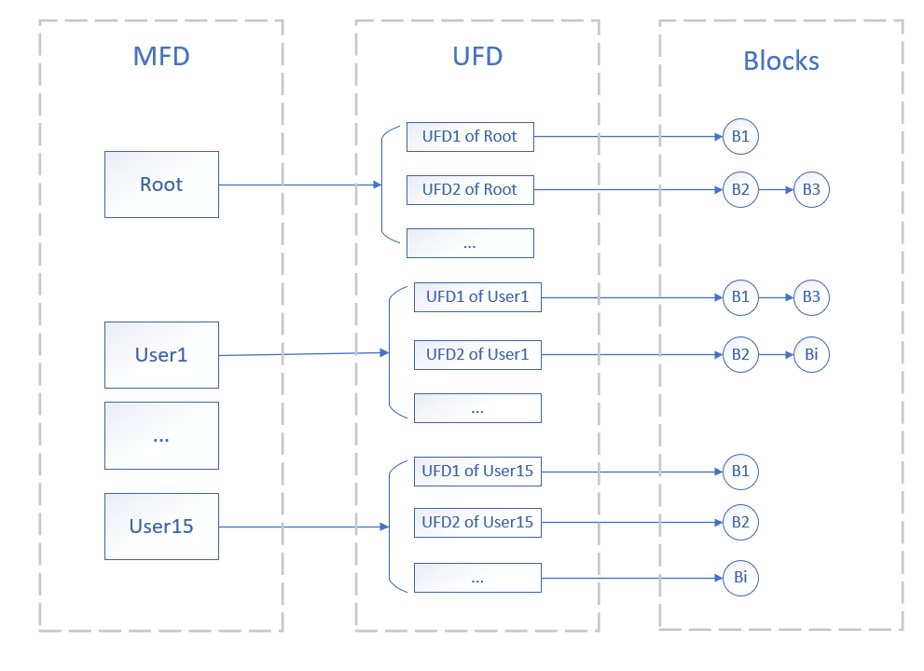
图4-1：系统架构图
当文件数据大于508B时，目录下一个文件就需要多于1个Block。

4.2系统功能
表4-2：系统功能描述表
模块 | 命令 | 使用方法 | 描述
系统模块 | reformat | reformat | 格式化磁盘，仅root
系统模块 | help | help | 获取命令使用帮助
系统模块 | exit | exit | 退出文件管理系统
用户模块 | su | su username password | 用户登录
用户模块 | logout | logout | 退出登录
用户模块 | useradd | useradd username password | 添加新用户，仅root
用户模块 | userdel | userdel username | root可以删除任意用户，普通用户只能注销自己
用户模块 | usermod | usermod  -u username  -p password | 修改用户账号密码，root可以任意修改，普通用户只能修改自己。
文件模块 | cd | cd username | 切换目录。root下切换目录时，只更改目录名称，但权限仍然是root。
文件模块 | touch | touch filename | 新建文件名，不可与当前目录下的文件重名。
文件模块 | ls | ls | 列出当前目录下的文件名
文件模块 | cat | cat filename | 读取文件
文件模块 | write | write filename “context” mode | filename是写的文件名称，context是写的文件内容，需要包在双引号中，mode有0和1两种，0是覆盖写，1是添加。
文件模块 | rm | rm filename | 删除文件
文件模块 | mv | mv oldfilename newfilename | 修改文件名称
文件模块 | chmod | chmod filename | 修改文件的读写权限。其中root在读取文件时，无视权限，可以读写。
文件模块 | cp | cp oldfilename newfilename | 复制一个文件。指定待复制文件名称和生成的文件名称。
文件模块 | chown | chown filename username | 将当前目录下的指定文件写到另一个用户的目录中，仅root。

在每个命令后面+?或者输入格式错误时，生成该指令的含义和使用方法。

4.3系统流程
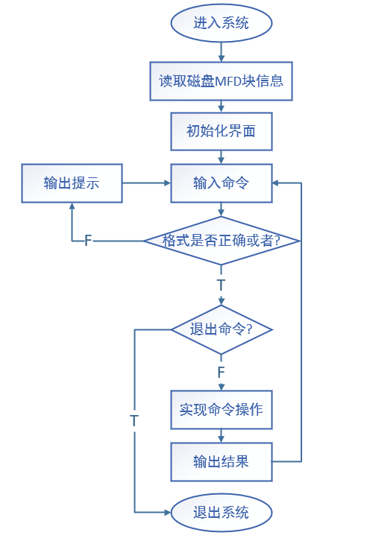
图4-2：系统流程图

代码解析

5.1 头文件解析
①MFDUser.h
表5-1 MFDUser类
访问权限 | 类型 | 名称 | 备注
private | char [14] | username | 用户名，14B
private | char [14] | password | 密码，14B
private | int | UFDptr | 文件目录所在物理块号，4B
public | / | MFDUser() | 默认构造
public | / | MFDUser(const char*,const char*,int) | 有参构造
public | / | ~MFDUser() | 析构函数
public | char* | getUsername()
public | char* | getPassword()
public | int | getUFDptr()
public | void | setUsername(const char*)
public | void | setPassword(const char*)
②UFDFile.h
表5-2：UFDFile类
访问权限 | 类型 | 名称 | 备注
#define | / | MODE_N 0 | 不可读，0
#define | / | MODE_R 1 | 只读，1
#define | / | MODE_W 2 | 只写，2
#define | / | MODE_RW 3 | 可读写，3
#define | / | MODE_OVERWRITE 0 | 覆盖写，0
#define | / | MODE_APPEND 1 | 添加写，1
private | char [20] | filename | 文件名，20B
private | int | mode | 读写权限，4B
private | int | size | 文件长度，4B
private | int | blockptr | 数据物理块所在地址，4B
public | / | UFDFile()
public | / | UFDFile(const char*,int,int,int)
public | / | ~UFDFile()
public | char* | getFilename()
public | int | getBlockptr()
public | int | getMode()
public | int | getSize()
public | void | setFilename(const char*)
public | void | setMode(int)
public | void | setSize(int)
public | void | setBlockptr(int)
③Block.h
表5-3：Block类
访问权限 | 类型 | 名称 | 备注
private | int | next | 下一个物理地址，4B
private | char[508] | data | 数据部分，508B
public | / | Block()
public | / | ~Block()
public | int | getNext()
public | int | setNext()
public | char* | getData()
public | void | setData(const char*)

④Return.h
表5-4：枚举CODE定义返回值
名称 | 含义
SUCCESS | 操作成功
FAILED | 操作失败
UNKNOWN | 未知错误
NO_SUCH_FILE | 文件不存在
PERMISSION_DENIED | 权限不足
NOT_ENOUGH_STORAGE | 存储空间不足
DUPLICATED | 文件或者用户已存在
INCORECT_PASSWORD | 密码错误
WRONG_PARAMETER | 输入命令不符合规范
INVALID_PASSWORD | 密码过短
NO_SUCH_DIRECTORY | 目录不存在
INVALID_OPERATION | 无效操作
OTHER_ERROR | 其他错误

⑤OSManager.h
表5-5：OSManager类
访问权限 | 类型 | 名称 | 备注
extern | vector<MFDUser> | MFD | 用户列表，extern是为了让main函数链接到该头文件寻找该变量的定义，下同。
extern | UFDFile[16][16] | UFDs | 16个用户的目录，每个目录下16个文件
extern | bool[16] | UFDistaken | 标记该目录是否已被用
extern | bool[256] | Blockistaken | 标记该物理块是否已用
private | FILE* | stream | 文件流
private | void | split(vector<string>&,const string&,int) | 以507B为单位拆分数据，考虑到有些文件大小会超过一个Block。
private | void | removeFile(int,UFDFile *) | 释放目录中该文件以及Block中所占空间
private | void | UFDRead(MFDUser mfduser) | 从磁盘中读入指定用户的目录信息，如果该目录中这个文件已经被创建，则对应区域的Block的状态(Blockistaken)也要被更新为已使用
private | void | FileRead(UFDFile ufdfile,bool onlyPtr) | 将磁盘中的Block区内容读入文件流中，如果onlyptr为true，表示只读入首地址，否则地址连同数据一起读入。
private | void | MFDWrite() | 将用户信息写回磁盘
private | void | UFDWrite(MFDUser mfduser) | 将对应用户的目录信息写回到磁盘
private | void | FileWrite(UFDFile ufdfile) | 将Block的内容写回磁盘
private | void | removeBlocks(int amount,vector<int>&itakenBlocks) | 对于removeFile中要释放的Block，将Block的内容使用情况(Blockistaken标志为false，Block的下一个地址标记为-1)
private | int | findBlocks(int UFDindex,int amount,vector<int>& itakenBlocks) | 用户在新建文件时，寻找空的物理块，将其标志为已经使用，并插入已占用Block列表中
public | string | user | 当前用户
public | string | directory | 当前目录
public | / | OSManager()
public | / | ~OSManager()
public | void | open_write() | 以写方式打开磁盘
public | void | open_read() | 以读方式打开磁盘
public | void | close() | 关闭文件流
public | void | logout() | 退出当前用户
public | void | MFDRead() | 读入用户信息
public | int | findUser(const char*) | 查找用户
public | int | useradd(const char*,const char*) | 添加用户
public | int | userdel(const char*) | 删除用户
public | int | usermod(const char*,const char*) | 修改用户名称和密码
public | int | touch(const char*) | 新建文件
public | int | su(int index,const char*) | 登录
public | int | rm(const char*) | 删除文件
public | int | mv(const char*,const char*) | 修改文件名称
public | int | cd(const char*) | 切换目录
public | int | chmod(const char*,int) | 设置文件权限
public | int | cat(const char*) | 打印文件内容
public | int | write(const char*,string,int) | 向文件中写入信息
public | int | cp(const char*,const char*) | 复制文件
public | int | chown(const char*,const char*) | 修改文件归属
public | int | reformat() | 格式化磁盘

5.2 OSManager的实现

5.2.1 通用函数及磁盘操作函数部分
1.split
由于一个Block的大小为512B，而下一个地址占4B，剩下的char[508]最后一位是’\0’，所以数据部分是507B，因此用户在写入文件时，必须拆成以507B的大小写入。
void OSManager::split(vector<string>& contents, const string& content, int len) {
int begin = 0;
while (begin != content.length()) {
int len = 507;
if (begin + len > content.length())
len = (int)content.length() - begin;
contents.push_back(content.substr(begin, len));
begin += len;
}
}
2.UFDRead
将#2-#16中文件目录的信息从文件流读入内存。并根据文件目录信息，确定哪些Block是已经被使用，即更新Blockistaken[i]=true。
void OSManager::UFDRead(MFDUser mfduser) {
int UFDptr = mfduser.getUFDptr();
// 每个UFD有32B,对于每一个用户，至多存放16个文件。
// 相当于16*32=512B，加上最后换行符共513B
// 最后加上的513B是要先跳过#1区
long offset = UFDptr * 513 + 513;
fseek(stream, offset, SEEK_SET);
fread(&UFDs[UFDptr], BLOCKSIZE, 1, stream);
for (int i = 0; i < 16; i++) {
if (UFDs[UFDptr][i].getFilename()[0] != ' ') // 非空就是已经被使用
//将指定用户目录下，指定文件的指定块的使用情况标记为已使用
Blockistaken[UFDs[UFDptr][i].getBlockptr()] = true;
}
}

3.FileRead
将对应目录下的文件信息，从磁盘中的#17-#273读入到对应Block中。
// 该函数主要用于读取#17-#273区域中指定文件目录索引下的所有文件内容，写入到Blocks中
void OSManager::FileRead(UFDFile ufdfile, bool onlyPtr) {
int blockptr = ufdfile.getBlockptr();

// 只要某个文件目录索引下的文件，Block被使用，则从文件流中读入
while (Blockistaken[blockptr]) {
//由于UOF区在从#17开始，每部分数据有512B，加上尾部后缀1B，以513位单位跳动
long offset = blockptr * 513 + 17 * 513;

//从指定偏移开始读入文件流,SEEK_SET是指从文件开头开始偏移
fseek(stream, offset, SEEK_SET);

// 从文件流stream中，读取1次4字节读入，读到对应的Blocks[blockptr]中
// 1次读4字节，表示只读指针(Block地址)
if (onlyPtr) fread(&Blocks[blockptr], 4, 1, stream);
// 否则就是指针连同内容一起读入，只有写回的时候需要如此
else fread(&Blocks[blockptr], BLOCKSIZE, 1, stream);
blockptr = Blocks[blockptr].getNext();//获取连续空间的下一个地址
}
}

4.MFDWrite
将用户信息写回到磁盘当中，即1#区
// 该函数将用户信息部分写入到磁盘当中
void OSManager::MFDWrite() {
MFDUser *mfdusers = new MFDUser[MFD.size()];

//将当前已经在用户列表中的内容，存储到mfdusers数组中
memcpy(mfdusers, &MFD[0], MFD.size() * sizeof(MFDUser));
int validSize = int(MFD.size() * sizeof(MFDUser));
char * blank = new char[BLOCKSIZE - validSize];//两者长度之差，就是没有填满的部分
for (int i = 0; i < BLOCKSIZE - validSize; i++)
blank[i] = ' ';

//准备将用户信息写回磁盘，获取文件流，从文件开始写入
fseek(stream, 0L, SEEK_SET);

//分别将用户信息、空白部分、以及尾部后缀\n写入到磁盘当中
fwrite(mfdusers, validSize, 1, stream);
fwrite(blank, BLOCKSIZE - validSize, 1, stream);
fwrite("\n", 1, 1, stream);
}

5.UFDWrite
将指定用户的目录信息写到磁盘当中，即2#-16#中的其中一个
// 该函数将目录索引信息写入到磁盘当中
void OSManager::UFDWrite(MFDUser mfduser) {
int UFDptr = mfduser.getUFDptr();
// 将偏移量跳转到当前用户的目录索引起始地址下
long offset = UFDptr * 513 + 513;
fseek(stream, offset, SEEK_SET);
fwrite(&UFDs[UFDptr], BLOCKSIZE, 1, stream);
fwrite("\n", 1, 1, stream);
}

- FileWrite
将指定的文件中的数据部分写入到Block中，这个Block可能不止一个，对于需要大于1个Block的内容，采用Block以链表的形式连接，分块写入。
// 该函数将文件中，即连续的block内容写到磁盘当中
void OSManager::FileWrite(UFDFile ufdfile) {
int blockptr = ufdfile.getBlockptr();
while (Blockistaken[blockptr]) {
long offset = blockptr * 513 + 17 * 513;//每个block有513B，加上从#17开始
fseek(stream, offset, SEEK_SET);
fwrite(&Blocks[blockptr], BLOCKSIZE, 1, stream);
fwrite("\n", 1, 1, stream);
blockptr = Blocks[blockptr].getNext();
}
}

- removeBlocks
删除文件后，首先确认要清理的块数，标记被清理的Blockistaken[i]=false，此外对于Block[i]的下一个连接地址标记为-1。
void OSManager::removeBlocks(int amount, vector<int>& itakenBlocks) {
for (int i = 0; i < amount; i++) {
Blockistaken[itakenBlocks.back()] = false;
itakenBlocks.pop_back();
if (itakenBlocks.size() > 0)
//初始化已占用UFD编号的下一个地址为-1
Blocks[itakenBlocks.back()].setNext(-1);
}
}

- removeFile
在该函数中，找到对应的要被删除的文件，确定文件所占的Block数，并将所有Block所占的地址列出，交由removeBlock清理。并在清理完成后，对文件在目录中所占的32B信息完成初始化。
void OSManager::removeFile(int UFDindex, UFDFile * ufdfile) {
if (!UFDistaken[UFDindex]) return;//如果该块没有被占用，直接结束
int firstptr = ufdfile->getBlockptr();//获得文件的起始地址

//文件总长为508B，最后一位本来是留给'\0'的，但填充了'\n'，因此在记事本中显示乱码
//将文件的实际大小减去1（减去尾部后缀），除507，加1，得到占用的总块数
int amount = (ufdfile->getSize() - 1) / 507 + 1;
vector<int> itakenBlocks;
itakenBlocks.push_back(firstptr);
int nextptr = firstptr;
while (nextptr != -1) {
// 往前迭代,将所有Blocks连续区域加入itakenBlocks
// 最后再removeBlocks中，将所有加入的itakenBlocks的内容pop掉
// 同时更新Blockistaken的状态
if (Blocks[nextptr].getNext() != -1)
itakenBlocks.push_back(Blocks[nextptr].getNext());
nextptr = Blocks[nextptr].getNext();
}
removeBlocks(amount, itakenBlocks);
memset(ufdfile, 0, 32);//删除掉之后，将对应目录索引内容全部置0
}

- findBlocks
采用最先适应算法，寻找指定数目的空的块。该函数主要用于涉及到新建和写文件的函数，将找到的可用的Blockistaken[i]标志为true。
int OSManager::findBlocks(int UFDindex,int amount,vector<int>& itakenBlocks) {
if (amount == 0) return SUCCESS;
vector<int> notTaken;
//在对应UFD目录下16个文件中进行遍历，每个文件中还未被使用的块
for (int i = 16 * UFDindex; i < 16 * UFDindex + 16; i++) {
if (!Blockistaken[i]) {//遍历找到对应空间内没被用的块的数目
notTaken.push_back(i);
if (notTaken.size() == amount) {
itakenBlocks.insert(itakenBlocks.end(), notTaken.begin(), notTaken.end());
for (int j = 0; j < notTaken.size(); j++) {
Blockistaken[notTaken[j]] = true;//标志已经被使用
}
return SUCCESS;
}
}
}
return FAILED;
}
- open_read
以只读方式打开磁盘生成文件流
// 读文件，获取文件流
void OSManager::open_read() {
stream = fopen("disk.txt", "rb");// 以二进制方式，只读打开磁盘
if (stream == NULL) {
perror("Open file disk.txt");
exit(1);
}
}
- open_write
以读写方式打开文件生成文件流
void OSManager::open_write() {
// 以二进制形式打开，只允许读写
stream = fopen("disk.txt", "rb+");
if (stream == NULL) {
perror("Open file disk.txt");
exit(1);
}
}
- close
关闭文件流
void OSManager::close() {
fclose(stream);
}
- MFDRead
将1#中所有用户的信息读入到内存当中，即MFD列表当中。如果这个用户是存在的，则对应的文件区域使用标志标记为true。
void OSManager::MFDRead() {
MFDUser mfdusers[16];
fseek(stream, 0L, SEEK_SET);
// 共16个用户，每个用户32字节，一共512字节，在读的时候，连同末尾的换行符读入
fread(mfdusers, BLOCKSIZE, 1, stream);
for (int i = 0; i < 16; i++) {
// 只将磁盘中，存在的用户，加入到MFD队列中，并对UFDistaken表示添加注解
if (strlen(mfdusers[i].getUsername()) == 0 || mfdusers[i].getUsername()[0] == ' ')
continue;
MFD.push_back(mfdusers[i]);
// 只要这个用户存在，则将他归属的UFD分区打上已使用标志
UFDistaken[mfdusers[i].getUFDptr()] = true;
}
}

- reformat
格式化磁盘，即将磁盘恢复到初始状态。此时磁盘只有一个root用户，密码为root。
int OSManager::reformat() {
if (this->directory != "root") return PERMISSION_DENIED;
MFD.clear();
memset(UFDs, ' ', 256 * sizeof(UFDFile));
for (int i = 0; i < 256; i++) {
memset(&Blocks[i], -1, 4);//Block的下一个地址全部-1
memset((char*)(&Blocks[i]) + 4, ' ', BLOCKSIZE - 4);
}
memset(Blockistaken, 0, 256 * sizeof(bool));
memset(UFDistaken, 0, 16 * sizeof(bool));
useradd("root", "root");
this->user = "/";
this->directory = "/";
open_write();
fseek(stream, 513L, SEEK_SET);
for (int i = 0; i < 16; i++) {
fwrite(&UFDs[i], BLOCKSIZE, 1, stream);//更新的目录索引信息到磁盘
fwrite("\n", 1, 1, stream);
}
for (int i = 0; i < 256; i++) {
fwrite(&Blocks[i], BLOCKSIZE, 1, stream);
fwrite("\n", 1, 1, stream);
}
close();
return SUCCESS;
}

5.2.2 用户信息命令操作函数
- findUser
查询MFD列表中的用户信息，输入用户的名字，返回用户在MFD中的下标索引。
int OSManager::findUser(const char username[14]) {
for (int i = 0; i < MFD.size(); i++) {
if (strcmp(username, MFD[i].getUsername()) == 0) {
return i;
}
}
return -1;
}

- useradd
在管理员权限下，可以对用户进行添加。如果权限不是root则提示权限不足；如果用户数已满16个，提示空间不足；如果密码小于3，提示密码无效；其他错误则提示错误字段。用户创建成功后，UFDs对应目录区标记为已使用，列表中添加该用户，并写回磁盘。

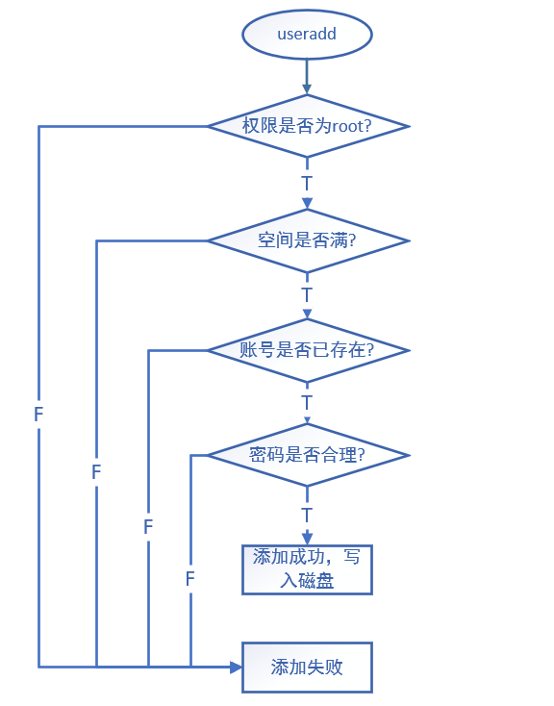
图5-1：添加用户

int OSManager::useradd(const char username[14],const char password[14]){
// 如果执行者不是管理员，提示权限不足
if (strcmp(username, "root") != 0 && this->user != "root") return PERMISSION_DENIED;
// 如果用户名或者密码为空，则提示字段错误
if (strlen(username) == 0 || strlen(password) == 0) return WRONG_PARAMETER;
// 密码长度小于3也无效
if (strlen(password) < 3) return INVALID_PASSWORD;
// 用户空间的上限是16
if (MFD.size() == 16) return NOT_ENOUGH_STORAGE;
if (findUser(username) != -1) return DUPLICATED;

//找一个空的用户空间，将新用户填进去
for (int i = 0; i < 16; i++) {
if (!UFDistaken[i]) {
MFDUser mfduser(username, password, i);
UFDistaken[i] = true;
MFD.push_back(mfduser);
open_write();//打开文件
MFDWrite();//写用户信息
close();//关文件
printf("%s%s%s\n", "User \"", username, "\" has been successfully created.");
return SUCCESS;
}
}
return UNKNOWN;
}

- userdel
普通权限下，用户可以删除自己的信息。在root权限下，root可以删除除root外的所有用户。删除用户后，用户所在的UFD目录区使用标记为false，同时用户对应目录中的所有文件，所对应的Blockistaken都标记为未使用，Block的下一个地址都为-1，将信息写回到磁盘当中。如果用户是普通用户，则当前目录切换至”/”，root则不变。
流程图类似useradd，不再赘述，代码如下。
int OSManager::userdel(const char username[20]) {
// root是不能被删除的
if (strcmp(username, "root") == 0) return OTHER_ERROR;

// 只有是root权限，或者就是用户本人有权限进行删除操作
if (this->user == "root" || strcmp(username, this->user.data()) == 0) {
int userIndex = this->findUser(username);
if (userIndex == -1) return NO_SUCH_DIRECTORY;

//获取待删除用户的文件区域索引
int UFDindex = MFD[userIndex].getUFDptr();
open_write();

//将该用户的所有文件删除，即所有block
for (int i = 0; i < 16; i++) {
UFDFile *ufdfile = &UFDs[UFDindex][i];
if (ufdfile->getFilename()[0] != ' ') {// 对于所有存在的文件
FileRead(UFDs[UFDindex][i], true);
removeFile(UFDindex, ufdfile);
}
}
UFDistaken[UFDindex] = false;
UFDWrite(MFD[userIndex]);

//在内存中，初始化被删除用户的列表信息
memset(&MFD[userIndex], 0, sizeof(MFDUser));
MFDWrite();
close();
this->directory = "/";
if (this->user != "root")
this->user = "/";
return SUCCESS;
}
else return PERMISSION_DENIED;
}
- usermod
修改用户的账号和密码。root可以修改所有用户的账号和密码，普通用户只能够修改自己的账号和密码。修改的规则和useradd类似，不能重复，密码也要合理。
流程图与useradd类似，不再赘述，代码如下：

int OSManager::usermod(const char username[14],const char password[14]) {
// 确保是在已经登录的状态下进行修改信息
int userIndex = this->findUser(this->directory.data());
if (userIndex == -1) return INVALID_OPERATION;
int usernamelen = (int)strlen(username);
int passwordlen = (int)strlen(password);
if (usernamelen == 0 || passwordlen == 0) return WRONG_PARAMETER;
bool update_username = false;
if (usernamelen != 0) {
// root的用户信息不可修改
if (this->directory == "root") return OTHER_ERROR;
// 用户名与原来一致也修改失败
if (strcmp(username, this->user.data()) == 0) return UNKNOWN;
// 修改后的用户名不能是已经存在的
if (findUser(username) != -1) return DUPLICATED;

update_username = true;
}
if (passwordlen != 0) {
if(passwordlen < 3) return INVALID_PASSWORD;
MFD[userIndex].setPassword(password);
}
if (update_username) {
MFD[userIndex].setUsername(username);
// 更改后，立即生效
if (this->user != "root") this->user = MFD[userIndex].getUsername();

// 目录切换到
this->directory = MFD[userIndex].getUsername();
}
open_write();
MFDWrite();
close();
return SUCCESS;
}

- su
用户登录，首先调用findUser返回用户索引，匹配对应MFD信息。如果账号不存在和密码错误，均给出对应提示。登陆成功后，当前user和 directory都是该用户。这一步不涉及到磁盘读写。

int OSManager::su(int index,const char password[14]) {
if (strcmp(password, MFD[index].getPassword()) == 0) {
memset(UFDs, ' ', sizeof(UFDs));
memset(Blocks, ' ', sizeof(Blocks));
this->user = MFD[index].getUsername();
this->directory = this->user;
open_read();
UFDRead(MFD[index]);
close();
return SUCCESS;
}
return INCORRECT_PASSWORD;
}
- cd
切换当前目录。其中普通用户只能在MFD列表和自己的目录中进行切换。而root用户可以切换至任意用户的目录下。root在切换的过程中，用户始终是root，但directory会变换成对应的用户。所以root可以切换到其他用户目录下执行读写操作，无视任何权限。
int OSManager::cd(const char username[14]) {
if (strlen(username) == 0) return WRONG_PARAMETER;
if (strcmp(username, "/") == 0) {
this->directory = "/";
return SUCCESS;
}
if (this->user == "root") {
for (int i = 0; i < MFD.size(); i++) {
if (strcmp(username, MFD[i].getUsername()) == 0) {
this->directory = username;
int index = findUser(this->directory.data());
open_read();//切记，且目录的时候，一定要把磁盘里的文件读进来
UFDRead(MFD[index]);
close();
return SUCCESS;
}
}
return NO_SUCH_DIRECTORY;
}
// 非root用户进行cd切换
if (strcmp(username, this->user.data()) != 0)
return PERMISSION_DENIED;
this->directory = username;
return SUCCESS;
}

5.2.3 文件管理部分
1.touch
新建一个文件，首先检查文件名的合法性。之后遍历该用户下的目录，如果该用户所在目录还未满16个，且数据区Block仍有空余，则允许新建文件。
新建文件时，首先初始化要写入的Block，因为该Block可能原本有数据，被删除后，仅仅在UFDs[UFDindex][i]和Block[i]做了标签。因此在写入的时候，首先在目录部分，要初始化文件的名字，读写模式，大小，以及所在Block的位置。此外Block所在位置（记为j），Blockistaken[j]标记为true，表示已经被占用。
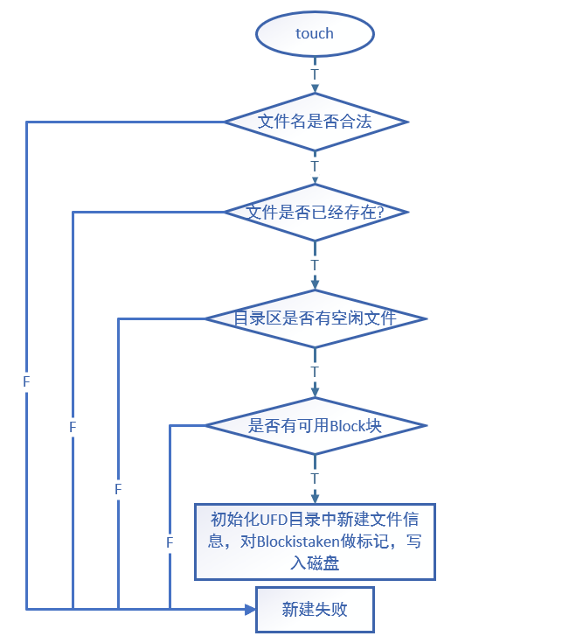
图5-2：新建文件流程

int OSManager::touch(const char filename[20]) {
int index = this->findUser(this->directory.data());
if (index == -1) return INVALID_OPERATION;
if (strlen(filename) == 0) return WRONG_PARAMETER;
int UFDindex = MFD[index].getUFDptr();
for (int i = 0; i < 16; i++) {
if (strcmp(filename, UFDs[UFDindex][i].getFilename()) == 0) return DUPLICATED;
}
for (int i = 0; i < 16; i++) {
//cout << "Filename:" << strlen(UFDs[UFDindex][i].getFilename()) << ":" << UFDs[UFDindex][i].getFilename() << endl;
if (UFDs[UFDindex][i].getFilename()[0] == ' ') {
// 遍历该用户的所有文件索引
for (int j = 16 * UFDindex; j < 16 * UFDindex + 16; j++) {
if (!Blockistaken[j]) { // 如果该Block是空的
// 初始化该Block
memset(&Blocks[j], -1, 4);
memset((char*)(&Blocks[j]) + 4, ' ', BLOCKSIZE - 4);
UFDs[UFDindex][i].setFilename(filename);
UFDs[UFDindex][i].setMode(MODE_RW);// 设置文件可读可写
UFDs[UFDindex][i].setSize(0); // 新建一个文件，没有写入内容，长度为0
UFDs[UFDindex][i].setBlockptr(j);
Blockistaken[j] = true;
open_write();
UFDWrite(MFD[index]);
FileWrite(UFDs[UFDindex][i]);
close();
return SUCCESS;
}
}
}
}
return NOT_ENOUGH_STORAGE;
}

- rm
删除文件，在检验完文件名称的合法性后，执行removeFile函数，将Block区的标签Blockistaken全部标记为false，同时将ufdfile文件名称初始为””，这个名称的文件，是可以被后面写入的文件覆盖掉的。最后将更新的目录信息写回到磁盘。

// 删除文件
int OSManager::rm(const char filename[20]) {
int index = this->findUser(this->directory.data());
if (index == -1)
return INVALID_OPERATION;
if (strlen(filename) == 0)
return WRONG_PARAMETER;
int UFDindex = MFD[index].getUFDptr();
for (int i = 0; i < 16; i++) {
UFDFile *ufdfile = &UFDs[UFDindex][i];
if (strcmp(filename, ufdfile->getFilename()) == 0) {
open_write();
FileRead(UFDs[UFDindex][i], true);
removeFile(UFDindex, ufdfile);
ufdfile->setFilename(" ");
UFDWrite(MFD[index]);
close();
return SUCCESS;
}
}
return NO_SUCH_FILE;
}

- mv
修改文件名称，修改后的名称不可以与原名称相同，也不能是已经存在的文件，改完之后更新目录信息，写回磁盘。
int OSManager::mv(const char oldfilename[20], const char newfilename[20]) {
int index = this->findUser(this->directory.data());
if (index == -1) return INVALID_OPERATION;
if (strlen(oldfilename) == 0 || strlen(newfilename) == 0) return WRONG_PARAMETER;
if (strcmp(oldfilename, newfilename) == 0) return UNKNOWN;
int UFDindex = MFD[index].getUFDptr();

// 查看当前目录下有没有同名的文件
for (int i = 0; i < 16; i++) {
if (strcmp(newfilename, UFDs[UFDindex][i].getFilename()) == 0)
return DUPLICATED;
}
// 找到旧文件并进行修改
for (int i = 0; i < 16; i++) {
UFDFile *ufdfile = &UFDs[UFDindex][i];
if (strcmp(oldfilename, ufdfile->getFilename()) == 0) {
ufdfile->setFilename(newfilename);
open_write();
UFDWrite(MFD[index]);
close();
return SUCCESS;
}
}
return NO_SUCH_FILE;
}

- chmod
修改文件的读写权限，只对普通用户生效，root用户无视读写权限。写完后更新目录信息，写回磁盘。
int OSManager::chmod(const char filename[20],int mode) {
int index = this->findUser(this->directory.data());
if (index == -1) return INVALID_OPERATION;
if (mode<MODE_N || mode>MODE_RW) return WRONG_PARAMETER;
int UFDindex = MFD[index].getUFDptr();
for (int i = 0; i < 16; i++) {
UFDFile *ufdfile = &UFDs[UFDindex][i];
if (strcmp(filename, ufdfile->getFilename()) == 0) {
ufdfile->setMode(mode);
open_write();
UFDWrite(MFD[index]);
close();
return SUCCESS;
}
}
return NO_SUCH_FILE;
}

- cat
打印文件内容到控制台。首先检验检验用户类型，如果是root则可以直接读。如果是非root的普通用户，则根据权限进行限制。在读取文件的时候，可能一个文件的大小不止一个Block，此时需要通过类似遍历链表的方式，遍历该文件所占用的Block并打印数据。
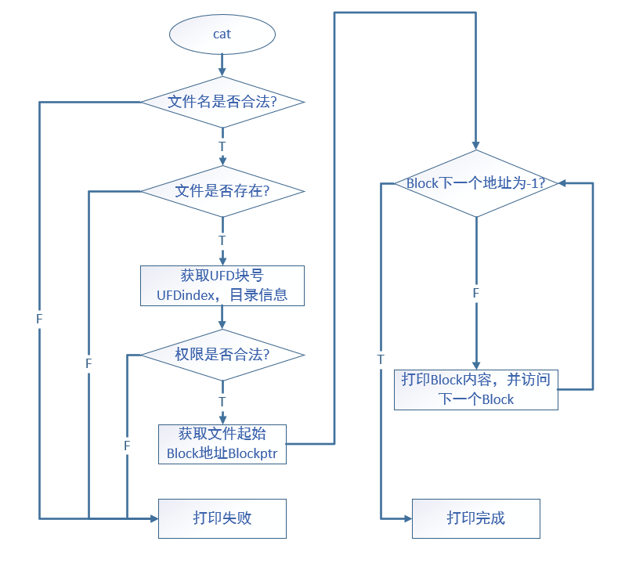
图5-3：打印文件内容到控制台
int OSManager::cat(const char filename[20]) {
if (this->findUser(this->directory.data()) == -1)
return INVALID_OPERATION;
if (strlen(filename) == 0)
return WRONG_PARAMETER;
int UFDindex = MFD[this->findUser(this->directory.data())].getUFDptr();
for (int i = 0; i < 16; i++) {
UFDFile *ufdfile = &UFDs[UFDindex][i];
if (strcmp(filename, ufdfile->getFilename()) == 0) {
if (this->user != "root" &&ufdfile->getMode() != MODE_R && ufdfile->getMode() != MODE_RW)
return PERMISSION_DENIED;
open_read();
FileRead(UFDs[UFDindex][i], false);
close();
cout << "File profile: " << filename << " - " << ufdfile->getSize() << "B" << " - ";
switch (ufdfile->getMode()) {
case 0:
cout << "N" << endl; break;
case 1:
cout << "R" << endl; break;
case 2:
cout << "W" << endl; break;
case 3:
cout << "RW" << endl; break;
default:
break;
}
if (ufdfile->getSize() == 0) {
cout << endl;
return SUCCESS;
}
int blockptr = ufdfile->getBlockptr();
while (Blockistaken[blockptr] && blockptr != -1) {
cout << Blocks[blockptr].getData();
blockptr = Blocks[blockptr].getNext();
}
cout << endl;
return SUCCESS;
}
}
return NO_SUCH_FILE;
}

- write
将内容写入到文件当中，整个文件管理系统中涉及到函数最多的一部分，也是最复杂的一部分。
①首先检验文件输入名称以及写入方式的合法性（覆盖写，添加写）。
②找到对应的文件。
③检查文件的读写权限，只有写和可读写是允许写入的。
④从磁盘中，读入文件中原来的内容。并根据目录中的信息，定位该文件数据所在block块。
⑤用类似链表的方式遍历Block，由于原本一个文件中的内容可能不止占了1个Block，所以需要校验。所占用的Block的地址，存放在itakenblocks中。
⑥如果原文件为空，MODE_APPEND也默认为MODE_OVERWRITE，接下来要对两种写入模式进行分类讨论：
⑦MODE_APPEND:
- 如果是MODE_APPEND，则首先将连续Block中最后1个Block的内容提出来（因为该Block中还没有写满，为了避免内部碎片，先提出来）。然后将与写入内容拼在一起。
- 对拼接好的文本内容，以507B为单位，对数据进行split操作，得到分成以507B为单位的字符串列表contents。
- 考虑到写入的文件仍有可能是大于1个Block，或者与原内容相加长度大于507B，此时要根据contents的大小，计算额外需要的Block个数。
- 执行findBlock函数，查看是否有足够的Block可供使用。如果足够则将这些Block全部标记为已使用，即Blockistaken[i]=true，否则提示空间不足。
- 更新当前文件长度=原长度+当前写入内容长度
⑧MODE_OVERWRITE
- 首先是对写入内容做split分割，存放到contents列表当中
- 计算contents的长度，并与原长度进行比较。int extra = contents.size()-原长度
- 如果extra大于0，表示额外申请Block，执行步骤同⑦的c和d
- 如果extra小于0，表示要回收Block，执行removeBlocks，回收个数=-1*extra
- 更新该文件的长度，为当前写入的content.length()
⑨将更新后的目录信息和Block信息写入到磁盘当中。
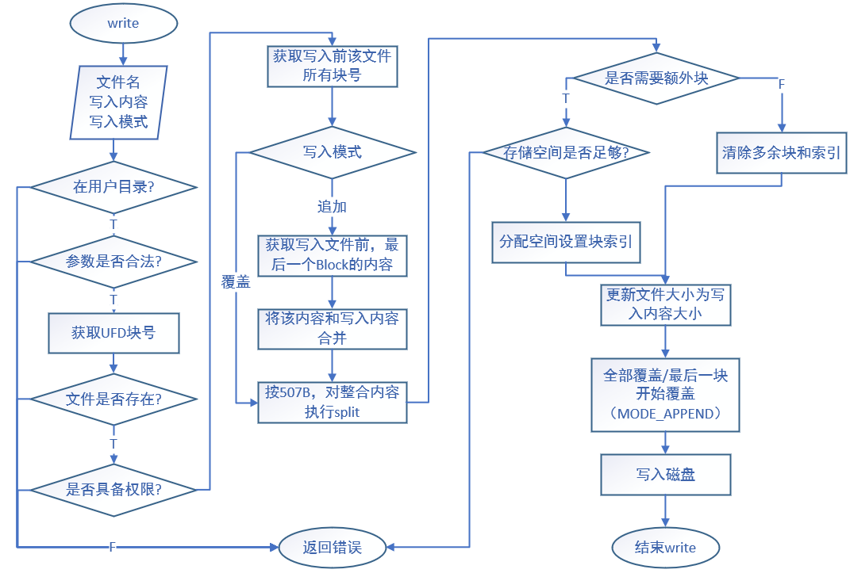
图5-4：写入文件
int OSManager::write(const char filename[20], string content, int mode) {
int index = this->findUser(this->directory.data());
if (index == -1) return INVALID_OPERATION;
if (strlen(filename) == 0 || content.empty())
return WRONG_PARAMETER;
if (mode != MODE_OVERWRITE && mode != MODE_APPEND)
return WRONG_PARAMETER;
int UFDindex = MFD[index].getUFDptr();
for (int i = 0; i < 16; i++) {
UFDFile *ufdfile = &UFDs[UFDindex][i];
if (strcmp(filename, ufdfile->getFilename()) == 0) {
// 检查权限
if (this->user != "root"&&ufdfile->getMode() != MODE_W && ufdfile->getMode() != MODE_RW)
return PERMISSION_DENIED;
open_read();

// 将该文件的原内容先读入到文件流中
FileRead(UFDs[UFDindex][i], false);
close();

int firstptr = ufdfile->getBlockptr();
vector<int> itakenBlocks;
itakenBlocks.push_back(firstptr);
int nextbptr = firstptr;

// 找到该文件当前已经连续占用的block的最后一个，如果是append，则要从最后一个指针开始
while (nextbptr != -1) {
if (Blocks[nextbptr].getNext() != -1)
itakenBlocks.push_back(Blocks[nextbptr].getNext());
nextbptr = Blocks[nextbptr].getNext();
}
vector<string> contents;

// 如果原文件为空，默认是覆盖写
if (ufdfile->getSize() == 0)
mode = MODE_OVERWRITE;

// 写入文件前，需要对itakenBlock以及Blocks的标识做对应处理
// 文件长度也要做同步
if (mode == MODE_APPEND) {
firstptr = itakenBlocks.back();
string firstContent = Blocks[firstptr].getData();
int contentlen = (int)content.length();
// 由于最后一个block中，内容未被完全占据，所以最后一个block的内容要单独提出来
// 与原content相加，便于进行block划分
content = firstContent + content;
this->split(contents, content, 507);
int extra = (int)contents.size() - 1;// 需要的额外的Block
if (findBlocks(UFDindex, extra, itakenBlocks) == FAILED)
return NOT_ENOUGH_STORAGE;
ufdfile->setSize(ufdfile->getSize() + contentlen);
}
else if (mode == MODE_OVERWRITE) {
this->split(contents, content, 507);

// 额外需要的block块等于新内容所需块数-原block拥有数
int extra = (int)(contents.size()-itakenBlocks.size());
if (extra > 0) {
if (findBlocks(UFDindex, extra, itakenBlocks) == FAILED)
return NOT_ENOUGH_STORAGE;

}
else if (extra < 0) {
removeBlocks(-1 * extra, itakenBlocks);
}
ufdfile->setSize((int)content.length());
}
itakenBlocks.push_back(-1);//因为在给Block设置连续地址的时候，最后一位为-1
int nextptr = firstptr;
char charArray[508];

// 将数据部分写入到block的数据部分当中
for (int j = 0; j < itakenBlocks.size() - 1; j++) {
Blocks[nextptr].setNext(itakenBlocks[j + 1]);
memset(charArray, ' ', 507);
// 类似缓冲区，每次从文件内容读507B（事先通过split分割好）
//cout << contents[j].length() << endl;
strcpy_s(charArray, contents[j].data());
Blocks[nextptr].setData(charArray);
nextptr = itakenBlocks[j + 1];
}

// 将block的数据更新到磁盘
open_write();
UFDWrite(MFD[index]);
FileWrite(UFDs[UFDindex][i]);
close();
return SUCCESS;
}
}
return NO_SUCH_FILE;
}

- cp
复制文件，在当前目录下，复制一个原文件，要指定复制后文件的名称。其中复制后的文件不能是已经存在的。复制行为可以用以下三步描述：
①读取老文件内容(cat函数)
②新建文件(touch函数)
③写入文件(write)

int OSManager::cp(const char oldfilename[20],const char newfilename[20]) {
int index = this->findUser(this->directory.data());
if (index == -1) return INVALID_OPERATION;
if (strlen(oldfilename) == 0 || strlen(newfilename) == 0) return WRONG_PARAMETER;
if (strcmp(oldfilename, newfilename) == 0) return UNKNOWN;// 复制文件不可以同名
int UFDindex = MFD[index].getUFDptr();
// 查看当前目录下有没有同名的文件
for (int i = 0; i < 16; i++) {
if (strcmp(newfilename, UFDs[UFDindex][i].getFilename()) == 0)
return DUPLICATED;
}
// 只有可读的文件，才支持复制
for (int i = 0; i < 16; i++) {
UFDFile *ufdfile = &UFDs[UFDindex][i];
//cout << ufdfile->getFilename() << endl;
if (strcmp(oldfilename, ufdfile->getFilename()) == 0) {
if (this->user != "root"&&ufdfile->getMode() != MODE_R && ufdfile->getMode() != MODE_RW)
return PERMISSION_DENIED;
// 以上判定条件结束后，首先是读取老文件内容，然后新建文件，最后将老文件中的内容写入到新文件中
// 1.读取老文件中的内容
open_read();
FileRead(UFDs[index][i], false);
close();
string copydata;
if (ufdfile->getSize() != 0) {
int blockptr = ufdfile->getBlockptr();
while (Blockistaken[blockptr] && blockptr != -1) {
copydata += Blocks[blockptr].getData();
blockptr = Blocks[blockptr].getNext();
}
}
// 2.新建文件
int result = touch(newfilename);
if (result != SUCCESS) return result;
// 3.写入数据
result = write(newfilename, copydata, 0);
return result;
}
//return NO_SUCH_FILE;
}
return UNKNOWN;
}
- chown
改变文件归属。首先待改变文件应该在对应用户的目录下。然后待改变文件和待转入用户的名称，就可以将文件从这个用户的目录下切另一个用户目录下。可以归纳为以下5步：
①找到待改变归属的文件，获取文件内容
②在接收用户的目录中新建这个文件
③在该文件中写入文件内容
④同步文件权限
⑤在原用户的目录中，删除掉改文件
int OSManager::chown(const char filename[20],const char username[14]){
if (this->user != "root") return PERMISSION_DENIED;

string originUser = this->directory;//被改归属的用户
int index = -1;
int indexTarget = this->findUser(username);// 查找待切入的用户是否存在
if (indexTarget == -1) return INVALID_OPERATION;

index = this->findUser(this->directory.data());
if (index == -1) return INVALID_OPERATION;

if (strlen(filename) == 0) return WRONG_PARAMETER;
int UFDindex = MFD[index].getUFDptr();

// 第一步，读文件，记录文件的名称，权限
for (int i = 0; i < 16; i++) {
UFDFile *ufdfile = &UFDs[UFDindex][i];
// 找到待改变归属的文件
if (strcmp(filename, ufdfile->getFilename()) == 0) {
open_read();
FileRead(UFDs[index][i], false);
close();
int blockptr;
int mode = ufdfile->getMode();
string copydata;
if (ufdfile->getSize() != 0) {
blockptr = ufdfile->getBlockptr();
while (Blockistaken[blockptr] && blockptr != -1) {
copydata += Blocks[blockptr].getData();
blockptr = Blocks[blockptr].getNext();
}
}
// 第二步，在切入用户的目录中，新建这个文件
this->directory = username;
int result = touch(filename);
if (result != SUCCESS) return result;
// 第三步，在这个文件中，写入
result = write(filename, copydata, 0);//覆盖写
if (result != SUCCESS) return result;
// 第四步，文件权限同步
result = chmod(filename, mode);
if (result != SUCCESS) return result;
// 第五步，切回到原目录下，将原目录的文件删除
this->directory = originUser;
return rm(filename);

}
}
return NO_SUCH_FILE;
}

实验结果

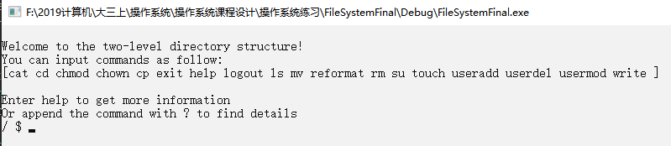
图6-1：初始登录界面
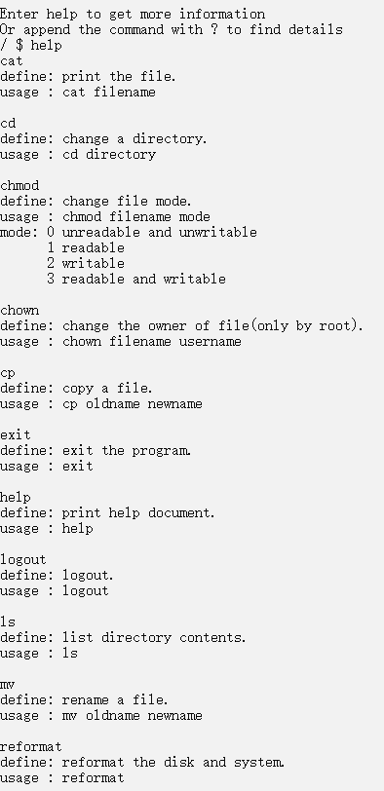
图6-2：help(1)

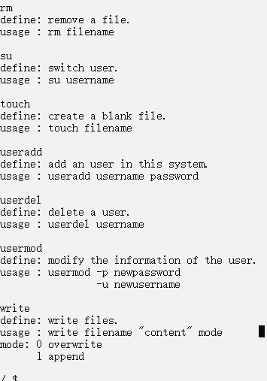
图6-3：help(2)
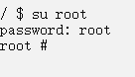
图6-4：root登录

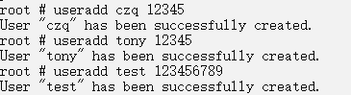
图6-5：root新增用户
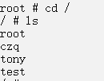
图6-6：root使用cd切换至根目录，使用ls显示当前用户列表
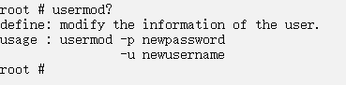
图6-7：root执行usermod?查看usermod使用方法
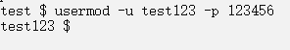
图6-8：test用户执行usermod修改自己的用户名称和密码
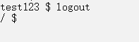
图6-9：test123用户执行退出操作
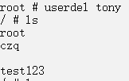
图6-10：root删除了tony用户

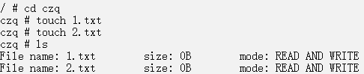
图6-11：root切换到czq用户下，新建了1.txt和2.txt文件
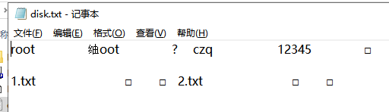
图6-12：此时磁盘的3#出现1.txt和2.txt标识(2#固定是root的目录区)
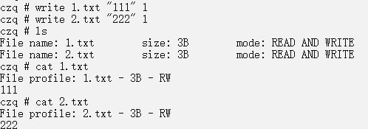
图6-13：用追加写的方式分别向1.txt和2.txt写入内容
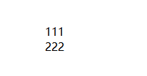
图6-14:35#和36#分别有111和222
由于支持链式连接Block，现在进行大于512B的数据的写入测试，采用的测试数据信息如下：

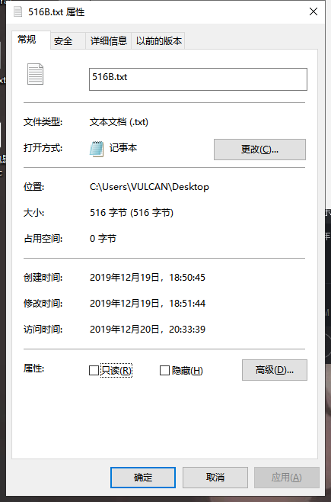
图6-15:516B的数据，其中内容为516个1
采用追加写的方式，追加到1.txt中。
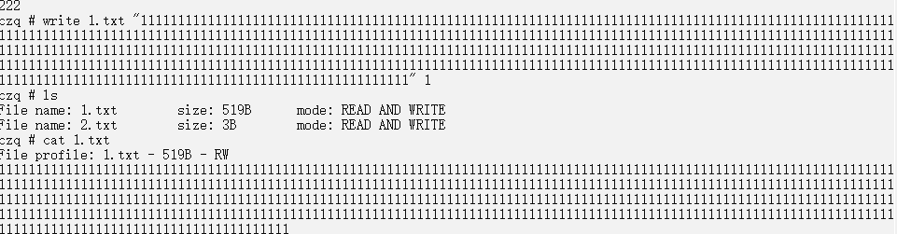
图6-16：向1.txt中追加写516B的数据

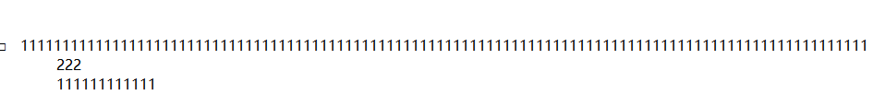
图6-17：在34#和36#出现了1.txt中的内容

因为1#的root始终对应的文件区域是18#-34#，1#的czq是第二个用户，它对应的就是35#-53#区域。1.txt和2.txt起初分别占用35#和36#，现在追加写入超过1个Block的数据，则额外需要一个Block，采用最先适应算法，找到的第一个Block是第37#，所以产生了如图6-17所示的磁盘结构。

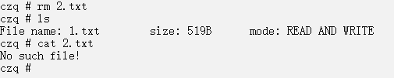
图6-18：rm命令删除2.txt

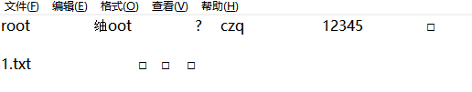
图6-19：目录结构磁盘信息
图6-20：Block区磁盘结构
UFD中的2.txt消失。但此时Block区磁盘结构仍然是如图6-17所示。在本文件系统中，删除文件并不是意味着真的把文件删除，而是给该区域做了标记，即在目录中，将该文件的名字改为空，而在Blockistaken中，将其标记为false。这就意味着在下次写入文件时，该Block区的内容会直接被覆盖。
紧接着新建3，写入333，测试结果如下：
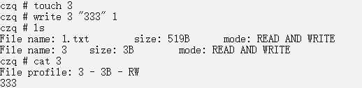
图6-21：新建文件3，并写入333
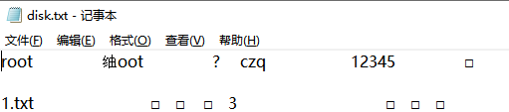
图6-22：目录区内容
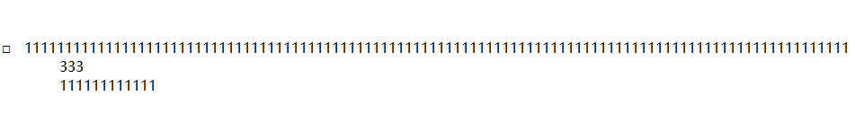
图6-23：数据区内容

可以看到之前被删除2.txt文件的内容，已经完全被文件3所覆盖。
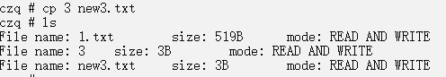
图6-24：执行cp命令复制3，生成new3
核实后磁盘生成位置也无误。
之后尝试修改权限，将czq中的1.txt交给test123
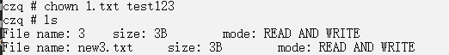
图6-25：czq执行chown把1.txt交给test123
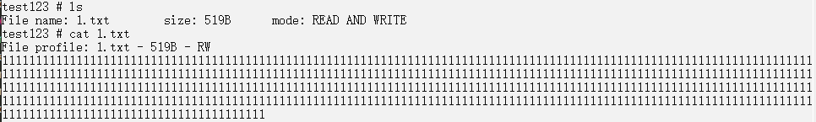
图6-26：cd到test123目录下，查看1.txt
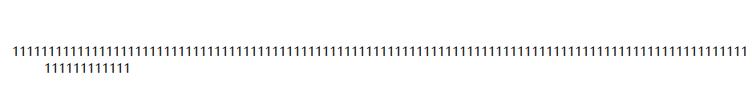
图6-27：Block区中test123的文件内容

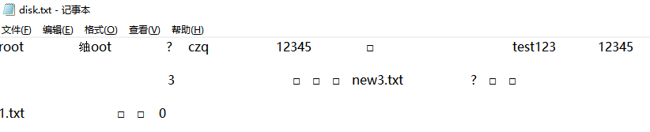
图6-28：test123也已经多了一个1.txt

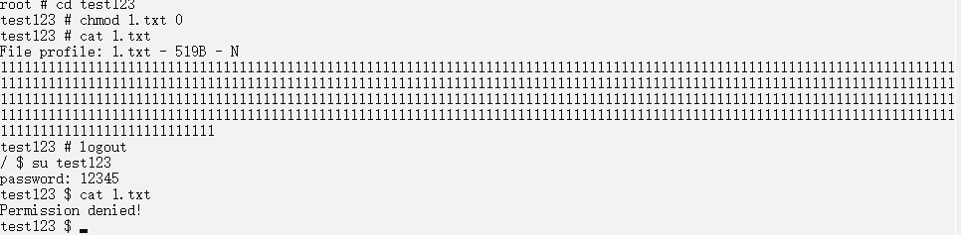
图6-29：root切换至test123下进行cat和以test123登录cat1.txt
在前面的描述中说到，root可以无视任何权限进行读取，而普通用户，会受权限的制约。由于0表示的是不可读取。在root下切换到test123，实际的用户仍然是root，因此无视权限。而以test123登录，是普通用户身份，所以当读取时提示权限不足。

实验心得
通过这次二级文件管理系统的课程设计。我发现在平时看起来，这么简单的文件的增删改查，目录切换，这些平时嘴上说说非常容易实现的事物，真到自己用记事本来模拟这么一个环境，好像一切就不是那么简单了。
但是好在看了ppt之后，便迅速对题目有了理解。在自己的理解上，我创建了自己的这一套文件管理系统。第一个512B用于存储用户的信息，第2-17个512B用于存储16个用户的目录信息，剩下来每个用户16个文件，共16*16=256个文件，有196*512B。所以整个文件系统的大小为（17+256）*512/1024=136.5KB。
自己遇到的较大困难有如下几个：
①数据写入地址的确定：
由于采用最先适应算法选择Block，对于MFD区，UFD区，Block区全部都是同理。但是实际上，在MFD区自己在删除一个用户的时候，用户的那个区域空出来，vector却并不会将这个用户移出，只是在再次MFDRead执行的时候，更新vector。但是这样做的弊端就是原本可能删除1号用户，后面2号用户在再次写回的时候，2号用户可能会占用原来1号用户的MFD区域。这一定程度上造成了MFD区域的混乱。所幸的是，MFD区域中用户class类中有一项UFDptr，它指定了自己目录所在的区域，这样，混乱的存在，只是出现在MFD区域，UFD的正常也能保证Block区的正常，所以自己后来没有对这部分进行修复，甚至还觉得有些合理哈哈。
②write函数
单从流程图也可以看出，write函数所要考虑的情况非常多，这也是我当时没有想到的。以为所谓的覆盖，就是清空原来的Block直接写上；所谓的添加写，只需在后续的Block上写入数据。
但是实际上在覆盖写的时候，需要考虑当前写入的文件大小所占的Block的块数之间的关系，如果多了，要额外申请和标记，如果少了，要重新去remove。
在添加写的情况下，需要先将最后一个Block的数据先拿出来，与写入内容合并，再考虑新写入的内容所占的块数，最后更新Block的标签以前文件目录信息。
归根结底，产生这些现象的原因就是，以前我们在使用其他语言的api的时候，都将写入磁盘这种操作封装的很好，一个api或者说一个对象，就好像一个真实的硬盘，我们要做的，只是把这些数据，化成流传输进去即可。但实际上在磁盘空间中，这些数据的存储，都是以块的方式呈现，不可能有一个很大的块能装下任何文件。文件在磁盘中的存储，不一定是连续的，有可能是零散的。我们所接触的，还只是用最简单的列表的方式，去一次遍历，找到对应的目标，而在真实的文件操作系统环境下，可以需要建立多个索引，加速查询方式。或者借助map或者散列表的数据结构，优化查询方式。
总之，通过本次实验，我对使用文件指针，即借助C语言的fseek函数，对数据的分门别类存储有了更好的认识，每1B，都应该分配到特定的位置，对首次适应算法分配存储空间得到了熟练的应用，用空闲链接法管理物理空间有了更好的认识。

